

**二〇一八「天下企業公民獎」**

**企業自我評量調查邀請－A卷**

**企業領導人，您好：**

《天下雜誌》在1996年首開先河，領先提倡企業公民（Corporate Social Responsibility）的觀念，持續評量與報導積極參與，與世界趨勢同步。2007年更擴大規模，參考聯合國全球盟約、OECD多國企業指導綱領、美國道瓊永續指數等國際指標與評量方法，以**公司治理、企業承諾、社會參與**和**環境永續**四大構面進行全方位評比。

**「天下企業公民」**評比，凸顯進步的觀念，在國內外都深獲肯定。2008年，「天下企業公民」的數位報導內容，更贏得「亞洲出版大獎」，將台灣企業的表現放上世界舞台。

敬邀 貴公司參加「天下企業公民」評選，讓 貴公司對社會的貢獻放上更大舞台。在此階段，請 貴公司**完成問卷，提供資料、數據及案例，具體呈現 貴公司在企業社會責任上的目標及作法**，我們將依評選流程，將入圍資料送交專家評選委員會共同審查評分。

**本份問卷將分為大型企業（營收超過100億）、中堅企業（營收100億以下）與外商企業三組進行評比**，調查結果將在《天下雜誌》專文報導刊出，部份內容並將刊載於《天下雜誌》英文網站。**報名不需繳交任何費用**，僅需填答問卷，調查刊出後將寄贈雜誌供參考、留存。如需進一步了解「天下企業公民獎」，請參考網站：<http://topic.cw.com.tw/csr/>

麻煩您撥冗填答本問卷，並於**2018年6月29日18：00**前回覆。非常感謝您！

**＊基於誠信原則，參加評選企業資料回覆應本於事實填寫，若事後經查證有違反該原則者，主辦單位有權取消入榜資格。**

**＊為了響應無紙化的環保主張，請參加評比公司盡量以提供電子檔為原則。**

若您有任何問題，請電郵[research@service.cw.com.tw](mailto:research@service.cw.com.tw)，簡述疑問並留下聯繫方式，

天下雜誌群調查中心將盡速回電。

聯絡電話﹕（02）26645266分機735研究員蘇碧婷

郵寄地址﹕222新北市深坑區北深路三段155巷33號3樓 天下雜誌調查中心 收

E-Mail：[research@service.cw.com.tw](mailto:research@service.cw.com.tw)

《天下雜誌》總編輯　吳琬瑜

《天下雜誌》調查中心總監 熊毅晰

**二〇一八「天下企業公民獎」**

**問卷與附件說明**

**CSR負責人員，您好：**

為了使CSR調查更具有效度與信度，本卷分成兩大部分，請 貴公司分別呈現：

第一部份，量化題組（基礎題）：請 貴公司針對各項目進行選項勾選。

第二部分，質化說明（專案題）：三大面向專案說明。

|  |  |  |
| --- | --- | --- |
| **CSR問卷** |  | **CSR問卷-填寫說明** |
| **量化數據**  瞭解 貴公司在各項目上的現況，包括補充說明或相關證明文件。 |  | 請 貴公司依據實際狀況，針對題目進行項目勾選。若欲補充說明，請在相對應的欄位中扼要簡述；若補充資料較豐富，為求版面整齊，請直接嵌入檔案（含佐證文件）。若有必要，天下雜誌會針對 貴公司回覆項目進行求證，確保資料的正確與時效性。 |

|  |  |  |
| --- | --- | --- |
| **附件、專案報告** |  | **附件、專案報告-填寫說明** |
| **質化陳述**  透過 貴公司各構面的專案報告呈現，讓評審更瞭解 貴公司在該構面所做的努力與成果。 |  | 為使評審更瞭解 貴公司對CSR所做的努力與成果，請簡述貴公司2017年在CSR企業承諾、社會參與及環境永續三大構面的政策與作法。每一構面提供1～2個具有代表性的個案進行說明（每專案呈現篇幅以10頁A4為限），並盡可能附上數據佐證。專案報告請填寫於附錄文件，不接受word以外格式。 |

**WORD嵌入物件檔範例**

**所有附件請用物件嵌入方式（請盡量使用doc、docx或PDF檔案格式）附加於文件內。**

**WORD嵌入檔範例如下：**

**步驟一，打開CSR問卷，請選擇插入->物件。**

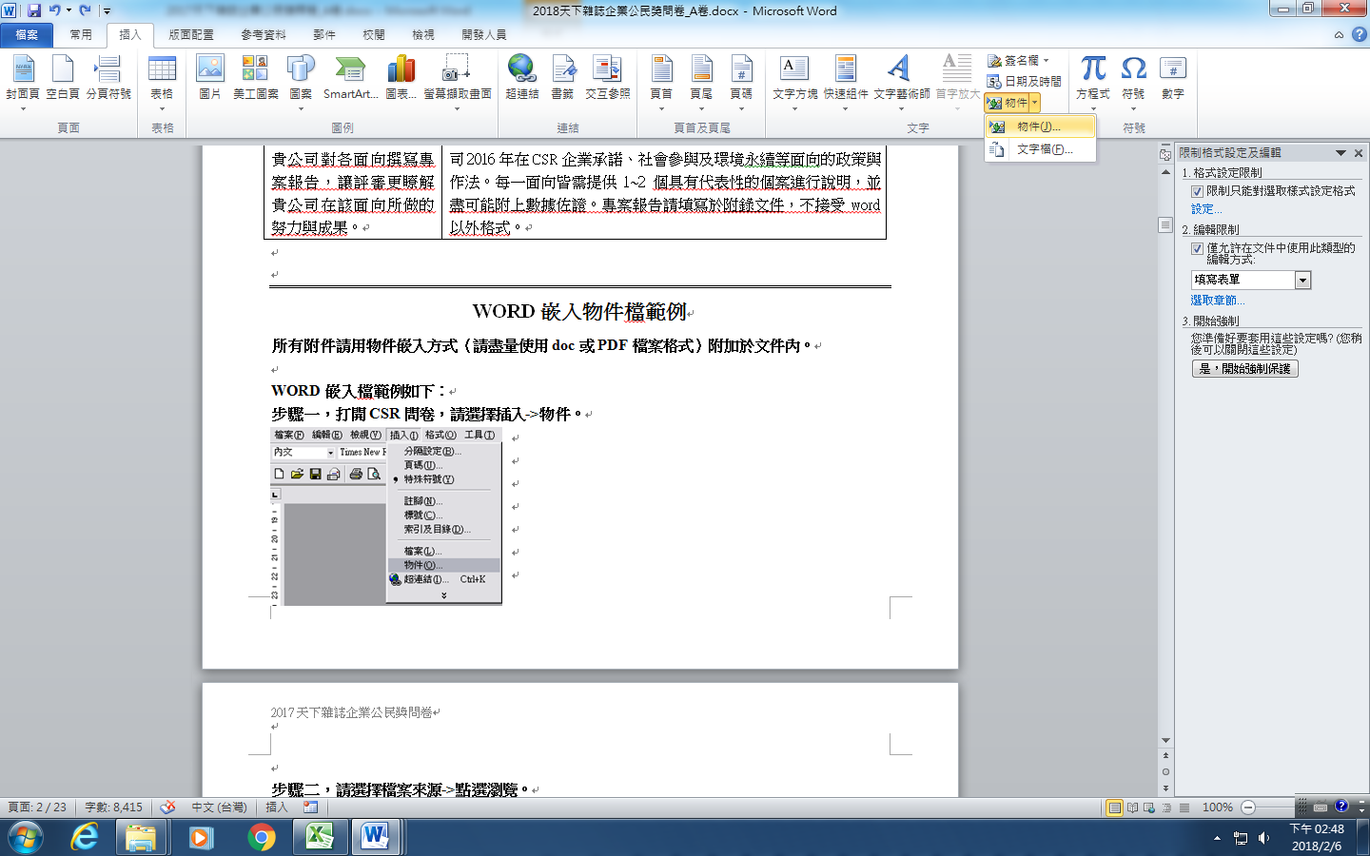

**步驟二，請選擇檔案來源->點選瀏覽。**

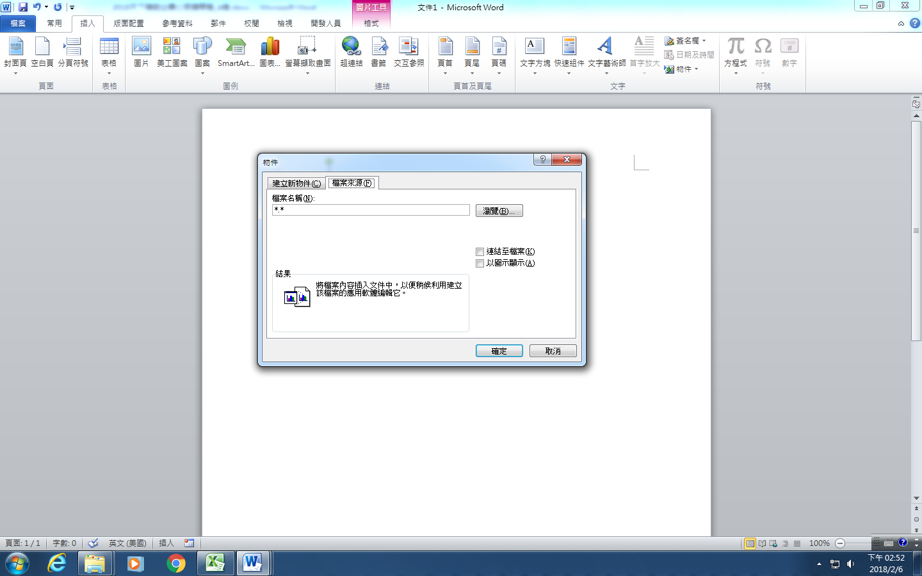

**步驟三，請選擇你要插入的檔案後按插入。**

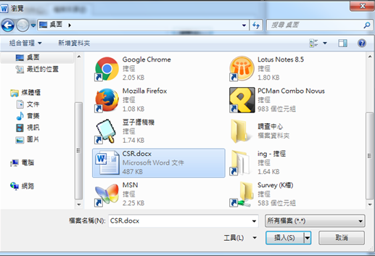

**步驟四，勾選「以圖案顯示」（不要勾選連結到檔案）→　按確定。**

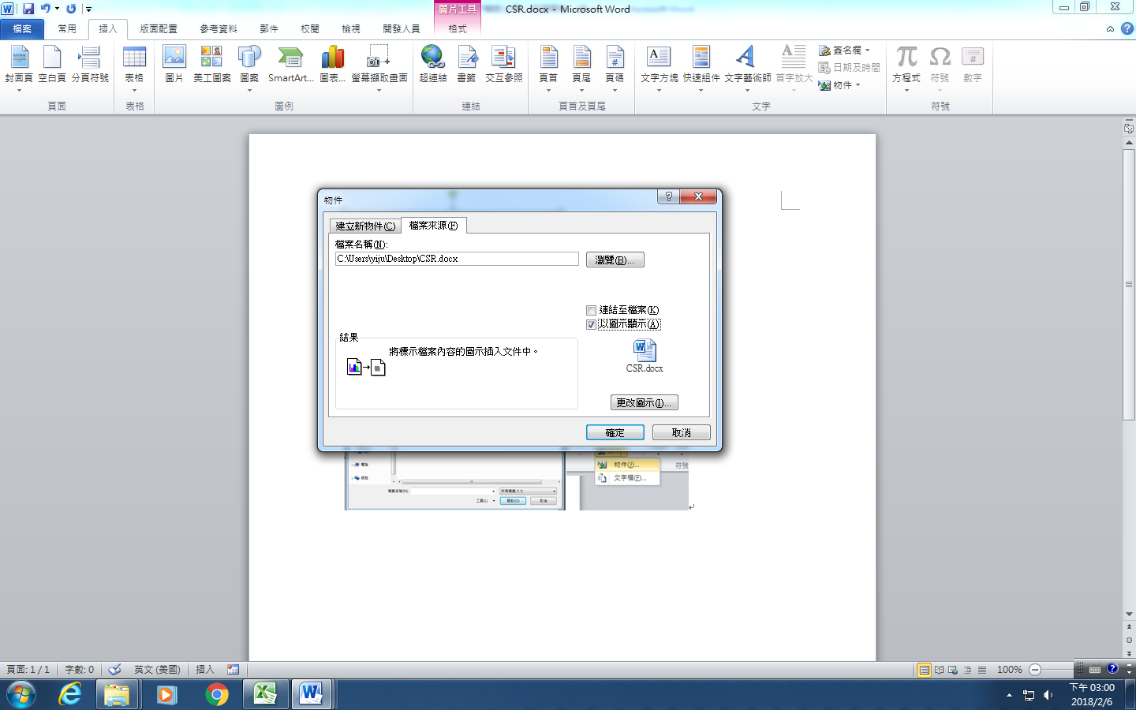

**範例結果：**Q.貴公司是否有設立專責人員處理股東建議或疑義？

|  |
| --- |
| 其他補充說明：本公司設有發言人及其代理人制度，相關資訊亦詳載於公司網站之投資人專區。 |

|  |  |  |
| --- | --- | --- |
| |  | | --- | | **基本資料** |   ◆公司名稱： | |
| ◆貴公司性質：  □1.台灣本地公司（**需符合連續三年獲利為正**之條件，若**非公開發行公司**，請提 供過去三年…2015-2017年獲利為正之財報證明。）  □2.外商企業**（外國公司在台設立之分公司或子公司，外資持有比例超過50%）** | |
| ◆貴公司所屬產業：□1.製造業　　□2.服務業　　□3.金融業 | |
| ◆貴公司2017年營業收入：　　　　　百萬元台幣（若有合併報表，請以合併報表數據為主）  ◆成立時間：西元　　　　年 | |
| ◆貴公司推行CSR的方式：  □1.有專責部門  □2.有功能性編組（非專責）  □3.無專責部門或編組 | |
| ◆貴公司負責CSR之最高主管： | ◆職稱： |
| ◆填表人： | |
| ◆職稱： | |
| ◆聯絡電話： | |
| ◆電子信箱： | |
| ◆寄件地址： | |
| ◆備註：   1. 此份資料填寫方式：   　　□1.為參與調查公司自行填寫　　□2.為參與調查公司委託外部單位填寫   1. 為持續倡議CSR，《天下雜誌》於2017年創立「[CSR@天下](https://csr.cw.com.tw/)」網站，目前已是國內流量最大之CSR專業網站。請問您是否願意定期收到「[CSR@天下](https://csr.cw.com.tw/)」電子報？     　　□願意　　□不願意 | |

**填卷須知：**

1. 若CSR報告書尚未編製完成，請以嵌入物件方式提供報告書草稿。
2. 請盡量提供電子檔；請勿更動問卷排版，以方便作業。

|  |
| --- |
| 特別聲明：我已詳細閱讀並同意以下條款：本問卷所取得的個人資料，僅供天下雜誌集團（天下雜誌股份有限公司、天下生活出版股份有限公司、親子天下股份有限公司、財團法人天下雜誌教育基金會、天宇股份有限公司，以下簡稱本集團），基於統計及調查分析、及贈送雜誌之特定目的使用。您可向本集團請求查閱、提供複本、更正或補充個人資訊，及請求刪除或停止處理利用，請您連繫天下雜誌群客戶服務中心（02）2662-0332或email：bill@service.cw.com.tw |
| **I.公司治理（外商免填，未公開發行者依自願性填答）** |

I.1 請問貴公司的**有效發揮董事職能**作為

|  |  |  |  |  |  |
| --- | --- | --- | --- | --- | --- |
| I.1-1 | 2017年的董事會成員多元化的運作是否符合下列情形？ | 否 | 是 | 優於左列標準（有勾選請於右欄說明） | 補充說明： |
|  | 兼任公司經理人之董事未逾董事席次三分之一 | □ | □ | □ |  |
| 董事會成員至少包含一位女性 | □ | □ | □ |  |
| 有超過半數之席次，不具有配偶或二親等以內之親屬關係 | □ | □ | □ |  |
| 獨立董事席次未少於董事席次五分之一 | □ | □ | □ |  |
| 設置法定之功能性委員會（例如提名委員會、永續經營委員會、風險管理委員會等） | □ | □ | □ |  |
| 其他（如多元國籍、專業背景、產業經歷等） | 請說明： | | | |

I.2 請問貴公司的**促進股東行動主義**作為

|  |  |
| --- | --- |
| I.2-1 | 2017會計年度是否有提供英文年度財務報告？ |
| □ | 是 |
| □ | 否 |

|  |  |
| --- | --- |
| I.2-2 | 於2017年會計年度結束後多久公布年度財務報告？ |
| □ | 兩個月內 |
| □ | 按法定截止日前 |
| □ | 於法令定截止日後 |
| □ | 至今尚未公布 |

|  |  |  |
| --- | --- | --- |
| I.2-3 | 2017年是否主動召開法人說明會？ | |
| □ | 是（續填右欄） | 2017年主動召開視訊法人說明會次數：　　次  2017年主動召開現場法人說明會次數：　　次 |
| □ | 否 | |

I.3 請問貴公司的**提升資訊揭露品質**作為

|  |  |  |  |
| --- | --- | --- | --- |
| I.3-1 | 有沒有定期揭露與員工、股東、顧客等利益關係人相關的資訊？ | | |
| □ | 沒有 | | |
| □ | 有，相關作為如下（可複選）： | | **其他補充：** |
|  | □ | 向員工說明並公布各項福利措施、退休制度 |
| □ | 向員工說明並公布行為或道德倫理守則 |
| □ | 向員工說明並公布申訴或檢舉辦法 |
| □ | 設置供應商專區並公布道德倫理與行為守則 |
| □ | 設置供應商申訴專線或檢舉平台 |
| □ | 建置英文網站供投資人、顧客閱覽 |
| □ | 於公司網站設置利害關係人專區，以瞭解並回應利害關係人所關切之重要企業社會責任議題 |
| □ | 提供客戶（消費者）服務專線或申訴機制 |
| □ | 定期發布CSR或社會公益、永續報告書 |
| □ | 其他，請說明： |

|  |  |  |  |  |  |
| --- | --- | --- | --- | --- | --- |
| I.3-2 | 請提供2015年至2017年的市場績效指標 | | | | |
|  | **市場績效指標** | **計算單位** | **2015年** | **2016年** | **2017年** |
| 營業收入* | 新台幣百萬元 |  |  |  |
| 稅後淨利* | 新台幣百萬元 |  |  |  |
| 研發投入 | 新台幣萬元 |  |  |  |
| 股東權益報酬率 | % |  |  |  |

*：營業收入與稅後淨利若有合併報表，請以**合併財報**數據為主。

I.4 請問貴公司的**強化相關法令規章之遵循**作為

|  |  |  |
| --- | --- | --- |
| I.4-1 | 貴公司（含海外分公司）於2017年是否曾被政府單位（因違反公司法、證券交易法、資訊披露，或國內外當地監理法規等）課以罰款或行政處分？ | |
| □ | 沒有 | |
| □ | 有，後續是否有改進做法？ | |
|  | □ 是（續填右欄） | 請說明： |
|  | □ 否 | |

I.5 請問貴公司的**深化公司治理及企業社會責任文化**作為

|  |  |  |  |  |  |
| --- | --- | --- | --- | --- | --- |
| I.5-1 | 是否在官網設有CSR專區？ | | | | |
| □ | 有（續填右欄） | | 請提供CSR專區網址：  請說明最近兩次更新CSR專區的日期：  （1） 20 年 月　（2） 20 年 月 | | |
| □ | 無 | | | | |
| I.5-2 | 有沒有編製2017年CSR報告書？ | | | | |
| □ | 有（續填右欄） | 請問遵循的報告架構？ | | □  □  □  □ | 無遵循  GRI G4  GRI Standards  其他： |
| 請問是否取得認證？（可複選） | | □  □  □  □ | 無認證  AA1000AS  ISAE 3000  其他，請說明： |
| □ | 沒有 | | | | |

I.6 **國內外相關獎項**

|  |  |
| --- | --- |
| I.6-1 | 請提供貴公司在第四屆（調查年106年度）公司治理評鑑結果評等 |
| □ | 前5% |
| □ | 前6～20% |
| □ | 前21～35% |
| □ | 前36～50% |
| □ | 未達前50% |
| □ | 上市櫃但未受評 |
| □ | 屬公開發行，但未上市櫃之企業 |
| □ | 屬未公開發行企業 |

|  |  |  |
| --- | --- | --- |
| I.6-2 | 請問貴公司針對106年度公司治理評鑑未得分指標是否有計畫採取補強具體措施？ | |
| □ | 是（續填右欄） | 請提供相關資料及補強說明： |
| □ | 否 | |

|  |  |  |
| --- | --- | --- |
| I.6-3 | 請問貴公司於2017年是否榮獲國內外公司治理或永續相關肯定與獎項（例如道瓊永續指數成分股、《Finance Asia》《Corporate Governance Asia》等）？ | |
| □ | 有（續填右欄） | 請列舉： |
| □ | 無 | |

|  |
| --- |
| **II.企業承諾（外商及主要營業據點非在台者，請提供台灣當地的做法）** |

|  |  |  |  |  |
| --- | --- | --- | --- | --- |
| II.1 | 貴公司是否於2017年針對企業社會責任相關議題（如反賄賂、人權、環境、勞動準則等），在公司內部進行宣導與相關作為？ | | | |
| □ | 是（續填右欄） | 貴公司宣導方式為何？（可複選） | | 請就左欄勾選內容簡要說明： |
| □  □  □  □  □  □ | 內部通訊公告（含書面、電子郵件）  簽署員工行為準則  舉辦員工教育訓練  召開管理階層會議  納入年度考績指標  其他（於右欄說明） |
| □ | 否 | | | |

|  |  |  |
| --- | --- | --- |
| II.2 | 貴公司是否有規劃讓員工家屬提高公司認同的政策或活動？ | |
| □ | 是（續填右欄） | 請簡要說明： |
| □ | 否 | |

|  |  |  |
| --- | --- | --- |
| II.3 | 貴公司是否有推動員工協助方案（Employee Assistance Program，EAP）協助員工個人及其與組織、家庭、社會間發展的服務制度？ | |
| □ | 是（續填右欄） | 請簡要說明： |
| □ | 否 | |

|  |  |  |  |  |
| --- | --- | --- | --- | --- |
| II.4 | 貴公司（含海外分公司）在2017年是否有不當勞動行為，而受當地主管機關罰款、行政處分或發行政指導函？ | | | |
| □ | 是（續填右欄） | 緣由： | 資訊揭露管道（若有）： | 改善做法（若有）： |
| □ | 否 | | | |

|  |  |  |  |  |
| --- | --- | --- | --- | --- |
| II.5 | 貴公司近三年**台灣本地員工**（包含台灣外派到海外員工）聘用狀況？ | | | |
|  |  | **2015年** | **2016年** | **2017年** |
| 正式員工總人數（人） |  |  |  |
| 非典型員工總人數（人） |  |  |  |

註：正式員工：典型僱用；非典型僱用：包含時薪、兼職、約聘、派遣、外包人員等

|  |  |  |  |  |  |
| --- | --- | --- | --- | --- | --- |
| II.6 | 貴公司有無長期投資於培養人才與正式員工教育訓練？（包含內外部訓練，台灣與海外分公司，不含子公司） | | | | |
| □ | 有（續填右表） | **訓練相關指標** | **計算單位** | **2016年** | **2017年** |
|  | 員工訓練總金額 | 新台幣百萬元 |  |  |
| 員工訓練總時數 | 小時 |  |  |
| 員工訓練總金額／總營收 | %（取至小數點第二位） |  |  |
| 員工訓練總金額／總員工數 | 新台幣元／人 |  |  |
| □ | 無 | | | | |

註：訓練總金額、總營收及總員工數之計算，包含台灣與海外分公司，不含子公司。

II.7-1 請問貴公司（不含海外分公司及子公司）2017年正式員工增額比例？

（以2016年員工總數為基數）

|  |  |  |  |  |  |  |  |  |  |  |
| --- | --- | --- | --- | --- | --- | --- | --- | --- | --- | --- |
| □ | □ | □ | □ | □ | □ | □ | □ | □ | □ | □ |
| **bar** | | | | | | | | | | |

II.7-2 與2016年相比，貴公司（不含海外分公司及子公司）2017年正式員工平均薪資調幅比例為何？

|  |  |  |  |  |  |  |  |  |  |  |
| --- | --- | --- | --- | --- | --- | --- | --- | --- | --- | --- |
| □ | □ | □ | □ | □ | □ | □ | □ | □ | □ | □ |
| **bar** | | | | | | | | | | |

|  |  |  |  |  |  |  |
| --- | --- | --- | --- | --- | --- | --- |
| II.8-1 | 貴公司是否有下列相關福利與政策（請打v，可複選）？ | | | | | |
|  |  | **沒有** | **符合法令規定** | | **優於法令規定**（若有勾選於右欄說明） | **補充說明：** |
| 育嬰留職停薪 | □ | □ | | □ |  |
| 家庭照顧假 | □ | □ | | □ |  |
| 產假 | □ | □ | | □ |  |
| 陪產假 | □ | □ | | □ |  |
| 哺集乳室 | □ | □ | | □ |  |
| 其他（如：生理假、健檢、員工旅遊等） | □ | 請簡述說明： | | | |
| II.8-2 | 請根據貴公司育嬰留職停薪狀況填寫下表 | | | | | |
|  | 2017年申請育嬰留職停薪人數 | | | 人 | | |
| 2017年育嬰留職停薪應復職人數 | | | 人 | | |
| 2017年育嬰留職停薪實際復職人數 | | | 人 | | |
| 回任率（實復職／應復職） | | | % | | |

|  |  |  |
| --- | --- | --- |
| II.9 | 請問貴公司有無鼓勵員工生育的補助、措施或辦法？ | |
| □ | 有（續填右欄） | 請說明： |
| □ | 否 | |

|  |  |  |  |
| --- | --- | --- | --- |
| II.9-1 | 若貴公司有提供現金給付的生育補助，請說明近兩年員工請領狀況 | | |
|  |  | **2016年** | **2017年** |
| 請領人數 |  |  |
| 請領總金額（新台幣萬元） |  |  |

|  |  |  |  |  |
| --- | --- | --- | --- | --- |
| II.10 | 請問貴公司有哪些員工聆聽策略及做法？（可複選） | | | |
| □ | 定期進行員工滿意度調查（續填右欄） | 員工滿意度調查範圍（2017年） | □ | 1.有包含海外分公司 |
| □ | 2.未包含海外分公司 |
| 員工滿意度調查對象（2017年） | □ | 1.所有員工 |
| □ | 2.特定部門／對象 |
| □ | 3.抽樣調查 |
| 最近一次調查時間 | 西元　　年　　月 | |
| 回收率（回收數／發放數） | % | |
| 針對最近一次員工意見調查結果，請說明貴公司的回應與精進做法 | 請說明： | |
| □ | 例行性的勞資協商制度（續填右欄） | 2017年例行性的勞資協商制度對象？（可複選） | □ | 1.工會 |
| □ | 2.其他： |
| 2017年例行性的勞資協商制度的範圍與次數？ | □ | 1.台灣本地　　次 |
| □ | 2.海外分公司　　次 |
| □ | 新進人員意見收集 |  | | |
| □ | 已離職人員意見收集 |  | | |
| □ | 其他（如總經理信箱、同仁意見專區等） | 請說明： | | |

|  |  |  |  |  |
| --- | --- | --- | --- | --- |
| II.11 | 貴公司是否針對供應商進行環境永續、社會責任的要求與管理？ | | | |
| □ | 是 | 請勾選（可複選）： | |  |
| □ | 制定綠色／永續供應商行為準則 |
| □ | 進行綠色／永續供應商風險評核（續答11-1） |
| □ | 進行供應商綠色／永續現場稽核（續答11-1） |
| □ | 針對供應商綠色／永續提供輔導 |
| □ | 針對優良供應商提供獎勵 |
| □ | 與供應商進行綠色與永續管理的合作專案 |
| □ | 其他： |
| □ | 否 | | | |

|  |  |  |
| --- | --- | --- |
| II.11-1 | 若貴公司有進行供應商風險評核或現場稽核，請在下方提供相關稽核數據 | |
|  |  | **2017年** |
| 供應商風險評核家數佔所有供應商家數的比例 | % |
| 供應商現場稽核次數 | 次 |

II.12 請問貴公司2017年當地採購之比例？

|  |  |  |  |  |
| --- | --- | --- | --- | --- |
| □ | □ | □ | □ | □ |
| 20-80 | | | | |

|  |
| --- |
| **III.社會參與（外商及主要營業據點非在台者，請提供台灣當地的做法）** |

|  |  |
| --- | --- |
| III.1 | 請問貴公司鼓勵員工投入何種形式的社會參與活動？（可複選） |
| □ | 無（跳答III.3） |
| □ | 鼓勵員工參與公司推動的社會參與活動（續答III.2） |
| □ | 鼓勵員工個人參與社會公益活動（續答III.2） |

|  |  |
| --- | --- |
| III.2 | 請問貴公司如何鼓勵員工投入社會參與活動？（可複選） |
| □ | 1.公開表揚 |
| □ | 2.協助員工成立企業內相關志工性社團 |
| □ | 3.予以給薪志工假 |
| □ | 4.舉辦演講或提供員工專業服務訓練課程 |
| □ | 5.提供獎金或補助 |
| □ | 6.其他，請說明： |

|  |  |  |
| --- | --- | --- |
| III.3 | 請問貴公司有無與供應商一起合作推動社會參與活動？ | |
| □ | 是  （續填右欄） | 請說明（簡介各專案之名稱、時間、合作方式。欲提供更多補充內容請以嵌入方式呈現，或提供CSR報告書連結與頁數）： |
| □ | 否 | |

|  |  |  |
| --- | --- | --- |
| III.4 | 請問貴公司有無與客戶一起合作推動社會參與活動？ | |
| □ | 是  （續填右欄） | 請說明（簡介各專案之名稱、時間、合作方式。欲提供更多補充內容請以嵌入方式呈現，或提供CSR報告書連結與頁數）： |
| □ | 否 | |

|  |  |  |
| --- | --- | --- |
| III.5 | 請問貴公司進行社會參與活動時，是否有結合本業、產品或服務？ | |
| □ | 是  （續填右欄） | 請說明（簡介各專案之名稱、時間、內容概述。欲提供更多補充內容請以嵌入方式呈現，或提供CSR報告書連結與頁數）： |
| □ | 否 | |

|  |  |  |  |  |  |
| --- | --- | --- | --- | --- | --- |
| III.6 | 請問貴公司是否每年以一定金額投入社會參與的相關活動？（包含基金會） | | | | |
| □ | 是  （續填右欄） |  | **計算單位** | **2016年** | **2017年** |
| 捐獻總金額 | 新台幣百萬 |  |  |
| 捐獻金額佔該年盈餘比例 | % |  |  |
| 員工志工總時數／員工總人數 | 小時／人 |  |  |
| 其他補充說明（如實物捐贈） | | | |
| □ | 否 | | | | |
| **IV.環境永續（製造業、服務業與金融業評分標準不同）** | | | | | |

**IV.1請問貴公司的環境永續政策（含氣候變遷調適策略與作為）**

|  |  |  |
| --- | --- | --- |
| 項目 | 內容 | 是否符合 |
| 1 | 制訂組織環境永續政策及目標 | □是／□否 |
| 2 | 制訂環境永續或氣候變遷調適行為準則手冊 | □是／□否 |
| 3 | 設立環境管理專責單位或人員 | □是／□否 |
| 4 | 擬訂環境永續／氣候變遷調適行動方案 | □是／□否 |
| 5 | 與利害關係人溝通與宣導 | □是／□否 |
| 6 | 制訂綠色供應鏈／採購政策 | □是／□否 |
| 7 | 其他 | 請說明： |

**IV.2請問貴公司的環境目標**

|  |  |  |  |  |
| --- | --- | --- | --- | --- |
| 項目 | 內容 | 目標值 | 是否符合 | |
| 1 | 2017年是否符合勞工安全衛生法、水污染防治法、空氣污染防制法、廢棄物清理法，或噪音管制標準等相關法規 | 法令規定 | □是／□否  （回答否者請在右方提供違規裁罰紀錄說明） |  |
| 2 | 用水年度減量目標（%） | 2015： 　 %  2016： 　 %  2017： 　 % | □是／□否  □是／□否  □是／□否 | |
| 3 | 用電年度減量目標（%） | 2015： 　%  2016： 　%  2017： 　% | □是／□否  □是／□否  □是／□否 | |
| 4 | 廢棄物年度減量目標（%） | 2015： 　%  2016： 　%  2017： 　% | □是／□否  □是／□否  □是／□否 | |
| 5 | 其他（請於右欄列舉） | 請說明： | | |

**IV.3請問貴公司去年獲得之環境管理相關標誌或認證**

|  |  |  |
| --- | --- | --- |
| 項目 | 內容 | 是否符合 |
| 1 | ISO 14001環境管理系統 | □是／□否 |
| 2 | ISO 14064溫室氣體盤查 | □是／□否 |
| 3 | ISO 50001能源管理系統 | □是／□否 |
| 4 | PAS 2050碳足跡（CFP） | □是／□否 |
| 5 | ISO 14046水足跡（WFP） | □是／□否 |
| 6 | 其他（如產銷履歷農產品標章、綠建築標章等，） | 請說明： |

**IV.4 請問貴公司的溫室氣體管理作為**

|  |  |  |  |  |  |  |
| --- | --- | --- | --- | --- | --- | --- |
| 項目 | 範疇一溫室氣體排放量  （針對直接來自於組織所擁有或控制的排放源） | | | 範疇二溫室氣體排放量（來自於輸入電力、熱或蒸汽而造成間接之溫室氣體排放） | | |
| **2015** | **2016** | **2017** | **2015** | **2016** | **2017** |
| 排放量（噸） |  |  |  |  |  |  |
| 排放數據蒐集的範圍佔*營收／員工比例（%） |  |  |  |  |  |  |
| 數據是否經過查證？  若有，請提供佐證資料（註明查證單位／提供資訊公開網址或CSR報告書連結與頁數） |  |  |  |  |  |  |

註：營收、員工數及排放量之計算以企業社會責任報告書編製範疇為主；

營收包含海外分組織，不包含子組織；員工數以正式員工計算。

* ：製造業計算基礎採用「營收」；服務業計算基礎採用「員工」

**IV.5 請問貴公司的能源管理政策及作為**

|  |  |  |  |  |  |  |  |  |
| --- | --- | --- | --- | --- | --- | --- | --- | --- |
| 項目 | 內容 | 是否符合 | | | | | | |
| 1 | 制定能源管理政策及目標 | □是／□否 | | | | | | |
| 2 | 教育訓練或溝通，鼓勵節約能源 | □是／□否 | | | | | | |
| 3 | 針對供應鏈進行能源管理 | □是／□否 | | | | | | |
| 4-1 | 是否有使用再生能源？ | □是（續填下表）／□否 | | | | | | |
| 再生能源比例  （%，再生能源裝置容量／總發電裝置容量（不含汽電共生）之百分比%） | | 2015 | | 2016 | | 2017 |
|  | |  | |  |
| 4-2 | 是否有使用再生能源之計畫或目標？ | □否  □是（續填下欄） | | | | | | |
| 請問貴公司計畫使用下列哪些再生能源方式？（本題不列入評分） | | | | | | |
| □ | 直供（私人電網） | | | | | |
| □ | 轉供 | | | | | |
| □ | 綠能售電業 | | | | | |
| □ | 再生能源憑證 | | | | | |
| □ | 自發自用 | | | | | |
| 5 | 定期追蹤與管理電力使用數據 | □是（續填下表）／□否 | | | | | | |
| 項目 | **2015** | | | **2016** | | **2017** | |
| 使用量（kWh） |  | | |  | |  | |
| 使用量數據蒐集的範圍佔*營收／員工比例（%） |  | | |  | |  | |
| 數據是否經過查證？ |  | | |  | |  | |

註：營收、員工數及排放量之計算以企業社會責任報告書編製範疇為主；

營收包含海外分組織，不包含子組織；員工數以正式員工計算。

*註：製造業計算基礎採用「營收」；服務業計算基礎採用「員工」

**IV.6 請問貴公司的水資源管理政策及作為**

|  |  |  |  |  |  |  |  |
| --- | --- | --- | --- | --- | --- | --- | --- |
| 項目 | 內容 | 是否符合 | | | | | |
| 1 | 制定水資源管理政策與目標 | □是／□否 | | | | | |
| 2 | 水資源教育訓練或溝通，鼓勵節約用水 | □是／□否 | | | | | |
| 3 | 針對供應鏈的水資源進行管理 | □是／□否 | | | | | |
| 4 | 是否有提高回收水佔使用總量比例（限製造業的廠房生產） | □是（續填下表）　□否　□無資料　□不適用 | | | | | |
| 回收水佔比（％） | 2015 | | 2016 | | 2017 |
|  | |  | |  |
| 5 | 定期追蹤與管理水資源使用數據 | □是（續填下表）□否 | | | | | |
| 項目 | 2015 | | 2016 | | 2017 | |
| 使用量（噸） |  | |  | |  | |
| 使用量數據蒐集的範圍佔*營收／員工比例（％） |  | |  | |  | |
| 數據是否經過查證？ |  | |  | |  | |

註：營收、員工數及排放量之計算以企業社會責任報告書編製範疇為主；

營收包含海外分組織，不包含子組織；員工數以正式員工計算。

*註：製造業計算基礎採用「營收」；服務業計算基礎採用「員工」。

**IV.7 請問貴公司的環境永續精進措施**

|  |  |  |
| --- | --- | --- |
| 項目 | 內容 | 是否符合 |
| 1 | 提高能源效率（改進廠房／辦公室／店面設備、服務、作業流程） | □是／□否 |
| 2 | 提供員工永續教育訓練、溝通及獎勵措施 | □是／□否 |
| 3 | 提升綠色採購的比例 | □是／□否 |
| 4 | 強化對供應商的永續稽核與輔導 | □是／□否 |
| 5 | 增進顧客（客戶）的環境永續意識 | □是／□否 |
| 6 | 新增或提高綠色產業授信 | □是／□否 |
| 7 | 引進及建置新的永續管理手法或工具 | □是／□否 |
| 8 | 其他（請列舉說明）： | |

**IV.8 （****製造業與服務業適用） 請問貴公司的產品或服務是否符合綠色或環境友善產品概念**

|  |  |  |  |
| --- | --- | --- | --- |
| 項目 | 內容 | 是否符合 | 補充說明 |
| 1 | 產品或服務的設計符合環保節能概念或要求 | □是（請於右欄扼要說明）  □否 |  |
| 2 | 產品製程或服務流程符合環保節能概念或要求 | □是（請於右欄扼要說明）  □否 |  |
| 3 | 產品包裝符合環保節能概念或要求 | □是（請於右欄扼要說明）  □否 |  |
| 4 | 產品或人員的運輸符合環保節能概念或要求 | □是（請於右欄扼要說明）  □否 |  |
| 5 | 產品銷售或行銷活動符合環保節能概念或要求 | □是（請於右欄扼要說明）  □否 |  |
| 6 | 產品的回收符合環保節能概念或要求 | □是（請於右欄扼要說明）  □否 |  |

**IV.9 （金融業適用） 請問貴公司是否將環境與社會責任納入投資、借貸與授信等流程**

|  |  |  |  |
| --- | --- | --- | --- |
| 項目 | 內容 | 是否符合 | 補充說明 |
| 1 | 制訂社會責任投資政策 | □是（請於右欄扼要說明）  □否 |  |
| 2 | 制定標準化審核流程 | □是（請於右欄提供審核文件）  □否 |  |
| 3 | 進行現場稽核確保審核正確性 | □是（請於右欄扼要說明）  □否 |  |
| 4 | 2017年金融商品考量環境與社會責任的放款／投資總金額 | 新台幣百萬元 | |
| 5 | 2017年金融商品考量環境與社會責任的放款／投資總金額佔總體管理資產比例 | % | |

**2018年天下雜誌企業公民獎附錄文件－專案報告**

|  |
| --- |
| 公司名稱： |
| 填表人： |
| 聯絡電話： |

專案報告填寫說明：

請 貴公司在三大構面中，每構面各挑選一至兩個**2017年**最具有代表性的標竿典範進行陳述，內容呈現以最能代表 貴公司CSR精神與作法為原則。

若您有任何問題，請E-mail至[research@service.cw.com.tw](mailto:research@service.cw.com.tw)，簡述疑問並留下聯繫方式，天下雜誌群調查中心將盡速回電

聯絡電話﹕（02）2664-5266分機735研究員蘇碧婷

郵寄地址﹕222新北市深坑區北深路三段155巷33號3樓 天下雜誌調查中心 收

E-Mail：[research@service.cw.com.tw](mailto:research@service.cw.com.tw)

|  |
| --- |
| **I.公司治理（外商免填）** |
| **請提供 貴公司2017年年報電子檔，若有2017年企業社會責任報告書請一併提供電子檔。** |
| 請在此嵌入年報及企業社會責任報告書： |

|  |
| --- |
| **II.企業承諾（外商及主要營業據點非在台者，請提供台灣當地的做法）** |
| **請提供 貴公司針對人才培育或員工照顧的企業社會責任相關作為，並說明影響性。內容包括：（1）專案名稱（2）專案做法（3）專案成果（4）對企業本身及對社會的影響力評估 （至多提供2專案，一專案不超過10頁A4）** |
| **（一）專案名稱** |
|  |
| **（二）專案做法（含指標訂定）** |
|  |
| **（三）專案成果** |
|  |
| 1. **對企業本身及對社會的影響力評估** |
|  |

|  |  |  |  |
| --- | --- | --- | --- |
| **III.社會參與（外商及主要營業據點非在台者，請提供台灣當地的做法）** | | | |
| 專案**請說明 貴公司長期投入的社會參與議題、做法、成效，以及對社會的影響力為何？**  **（至多提供2專案，一專案不超過10頁A4。各專案請填「社會影響力」附表）** | | | |
| **（一）專案名稱** | | | |
|  | | | |
| **（二）提案動機** | | | |
|  | | | |
| **（三）專案做法** | | | |
|  | | | |
| **（四）執行過程中遇到的困難或障礙** | | | |
|  | | | |
| **（五）解決辦法** | | | |
|  | | | |
| **（六）對企業本身及對社會的影響力評估** | | | |
|  | | | |
| **（七）此專案與聯合國所訂定的17項永續發展目標（Sustainable Development Goals，  簡稱SDGs）之對應（自願性填答，不影響評分）** | | | |
|  | | | |
| **附表：社會影響力數據（請以量化數據呈現）** | | | |
| **時間** | **投注資源**  （如，現金、物資捐獻、有薪志工） | **成果**  （如，直接觸及人數、媒體曝光） | **社會影響力**  （如，處境或能力獲得改善、提升之人數、與利害關係人間的關係強化） |
| 2017年 |  |  |  |
| 2016年 |  |  |  |
| 專案總計：  起始年  （西元_____年）迄今 |  |  |  |

|  |
| --- |
| **IV.環境永續（製造業、服務業與金融業評分標準不同）** |
| **請簡述貴公司環境永續方面，最創新、最具代表性，值得社會參考的是什麼？內容包括： 1.專案名稱2.專案內容簡述3.專案做法4.專案成果5.專案績效評估 （至多提供2專案，一專案不超過10頁A4）** |
| **（一）專案名稱** |
|  |
| **（二）專案內容簡述** |
|  |
| **（三）專案做法（含指標訂定）** |
|  |
| **（四）專案成果** |
|  |
| **（五）專案績效評估** |
|  |